Памятка для родителей по правилам посещения детского сада.
Памятка для родителей.
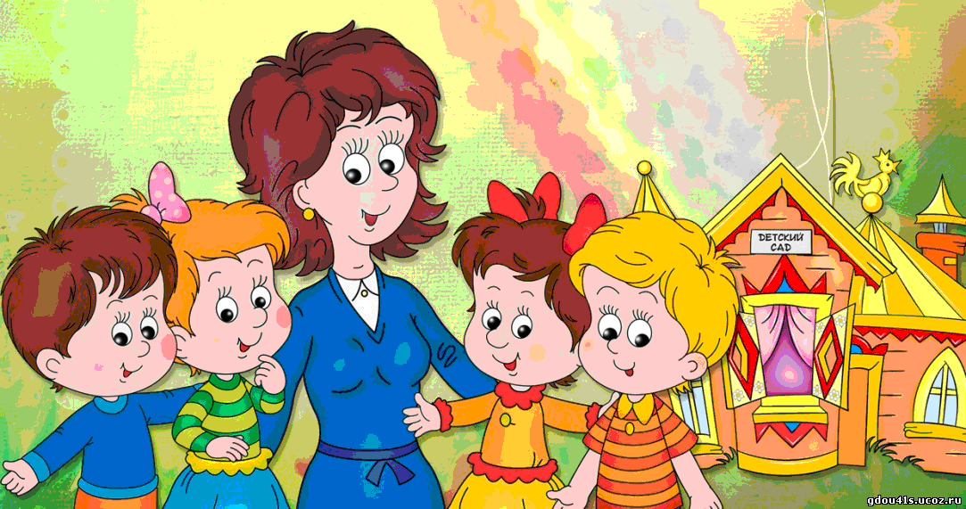 Уважаемые родители, в нашем детском саду все друг друга уважают, поэтому желают здоровья, то есть здороваются. Ну, а если не хочется желать здоровья конкретной особе, то все равно нужно быть вежливым и хотя бы констатировать время суток: добрый день, добрый вечер и т. д.
В нашем дошкольном учреждении принято вежливо обращаться друг с другом, поэтому к педагогам группы независимо от их возраста необходимо обращаться на Вы, по имени и отчеству, и учить этому своих детей. Их «тети» в нашем детском саду не работают.
Приходить необходимо не позднее 8.00, так как в 8.10 начинается утренняя гимнастика, которая дает Вашему ребенку заряд бодрости на весь день, пальчиковая и артикуляционная гимнастики, которые помогут вашему ребёнку исправить речь. Если хотите что-то сказать воспитателю, то сделать это нужно до 8.00 или после 17.00. В другое время педагог обязан работать с группой детей, и отвлекать его нельзя. Если Вы опоздали, тихонько сами разденьте ребенка и проведите его в группу. Короткий кивок воспитателя в этот момент не говорит о его надменности, просто он занят группой детей.
Одежда ребенка должна быть по сезону. В шкафу должны быть маечка , трусики , запасные колготки, носочки, сменный комплект одежды, если произойдет "авария" за приемом пищи.

Дети… – народ самостоятельный. Обязательно проверяйте опрятность вещей, не забывайте забирать в стирку пижаму и спортивную форму, ну, а про ежедневную смену одежды мы даже не упоминаем.
. Обувь должна быть по размеру. Господа! Тапочки оставьте для дома. Дети, конечно, чувствуют себя здесь в домашней обстановке, но обувь пусть будет «не тапочки». Ребенка родители (или лица, их заменяющие) «сдают» из рук в руки воспитателю. Если ребенка вчера «высадили» с симптомами заболевания, а сегодня вы уже в саду, то такое скорое выздоровление нас настораживает, и мы предлагаем пройти в мед. кабинет. Так что, планируйте свое утро. Состояние здоровья ребенка определяет по внешним признакам воспитатель, и если его что-то смущает, то от диалога с медиком "не отвертеться". Убедительная просьба, быть предельно корректными с педагогами и медиками, поймите, нет никакой нашей заинтересованности отправлять ребенка домой.

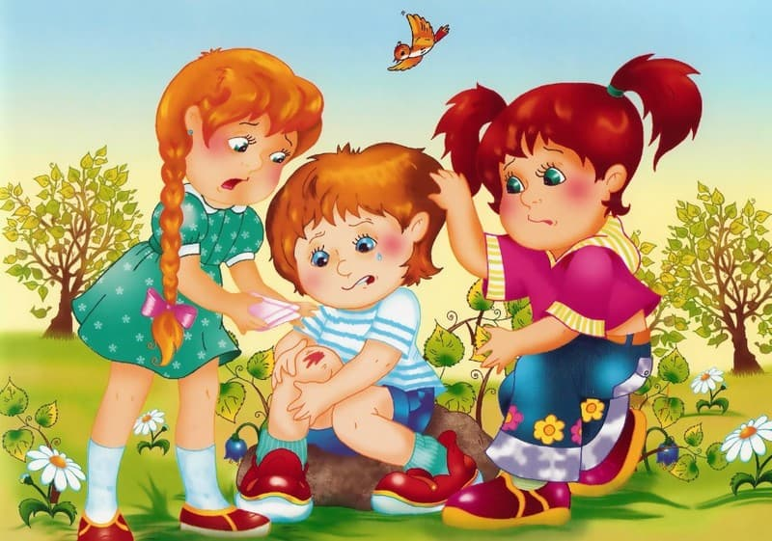

Но, если «сопельки» и кашель Вас, как маму, не пугают, то у другой мамы может быть свое, отличное от Вашего, мнение. Посещение занятий родители могут осуществить в любое время, поставив в известность воспитателя, его проводящего, за день. Сменная обувь в этом случае необходима для посетителя, иначе визит не состоится. У воспитателя Вы можете узнать консультативные часы педагогов и, записавшись на встречу, задать все вопросы по успехам своего ребенка. На родительских собраниях обсуждаются общие вопросы не потому, что нечего сказать о каждом, а только из-за этических соображений. В часы проведения детских утренников присутствие родителей обязательно. Не забудьте выключить мобильный телефон!!! Хорошо, если после представления Вы поблагодарите ребенка, подарите ему цветочек, как настоящему артисту. Сменную обувь обувать не обязательно, но про бахилы помните!

Наша группа работает с 07.30 до 17.30 часов, кроме субботы, воскресенья и праздничных дней. В предпраздничные дни мы работаем до 15.30 часов. В нашем дошкольном учреждении существует единая физкультурная форма, которую покупает родительский комитет для всей группы (футболка и шорты).
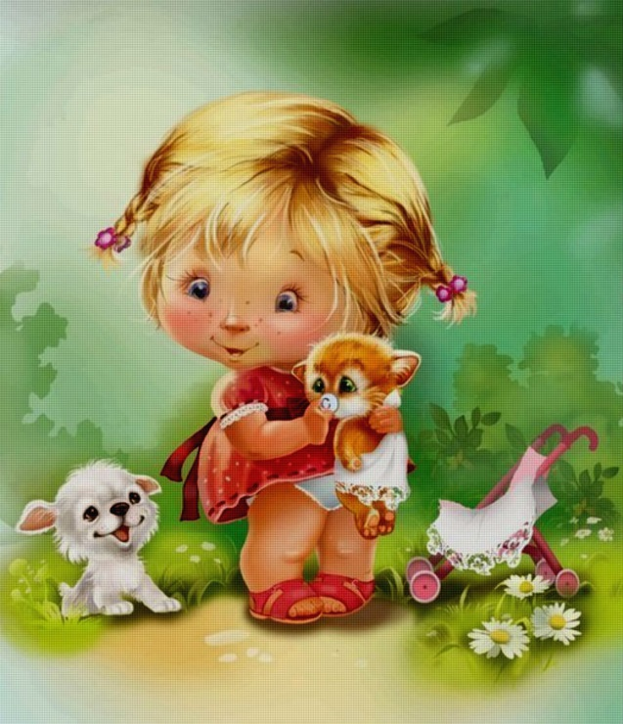

Дорогие родители, владельцы домашних собачек! К сожалению, вход на территорию с четвероногим другом категорически запрещен!
Уважаемые родители, администрация несет за жизнь ребенка ответственность с 07.00 до 19.00 часов, а после:
ПОМНИТЕ: как только Вы пришли за ребенком, воспитатель снимает с себя ответственность за него!
В случае болезни ребенка Вам необходимо поставить в известность медиков учреждения о причине отсутствия.
Если Ваш ребенок страдает аллергическими реакциями на «пух и перо» птицы, принесите ему гипоаллергенную подушку и одеяло.
Не забывайте обращать внимание на рукотворный труд ребенка (рисунки, поделки), хвалить ребенка.
В дошкольное учреждение СТРОГО ЗАПРЕЩЕНО приносить острые, колющие, режущие предметы, а также жевательную резинку, конфеты, печенье и любые продукты питания, косметику, и любые ценные игрушки, которые Вам жалко.

Спорные и конфликтные ситуации нужно разрешать в отсутствие детей. Если Вы не смогли решить какой-либо вопрос с педагогом группы, обратитесь к заместителю заведующего или заведующему.
В детском саду детям не разрешается бить и обижать друг друга, брать без разрешения личные вещи, не разрешается «давать сдачи», так же как и нападать друг на друга. Это продиктовано соображениями безопасности каждого ребенка. Просим Вас и в семье поддерживать эти правила!
С уважением и надеждой на сотрудничество администрация и коллектив группы № 4 « Колокольчик».

